TD 3 : GESTION D’UN BLOG

1. DIAGRAMME DE CONTEXTE

Acteurs :

* Admin
* Rédacteur
* Lecteur
* Gestionnaire
* Visiteur

Domaine : Système de gestion de contenu

Relation entre acteur :

L’Admin hérite du Gestionnaire

Le Gestionnaire hérite du Rédacteur

Le Lecteur hérite du Visiteur

|  |  |
| --- | --- |
| **Acteurs** | **Fonctionnalités** |
| **admin** | * Créer profil * Créer un compte * Gérer des catégories (créer, lister, modifier, lister les articles par catégorie) * Gérer des articles * Lister des rédacteurs * Lister des lecteurs * Bloquer les lecteurs ou rédacteurs * Supprimer des commentaires * Lister les réservations * Annuler ou valider une réservation |
| **gestionnaire** | * Filtrer par les articles par catégorie, état (publier/dépublier ou brouillon), par date, par état, par rédacteur |
| **rédacteur** | * Gérer ses articles (créer, lister, modifier, publier/dépublier ou brouillon) * Faire des commentaires * Lister les commentaires * Filtrer les articles par catégorie, état (publier/dépublier ou brouillon), par date |
| **lecteur** | * Lister les articles * Faire des commentaires * Filtrer les articles par catégorie |
| **visiteur** | * Créer un compte * S’inscrire * Se connecter |

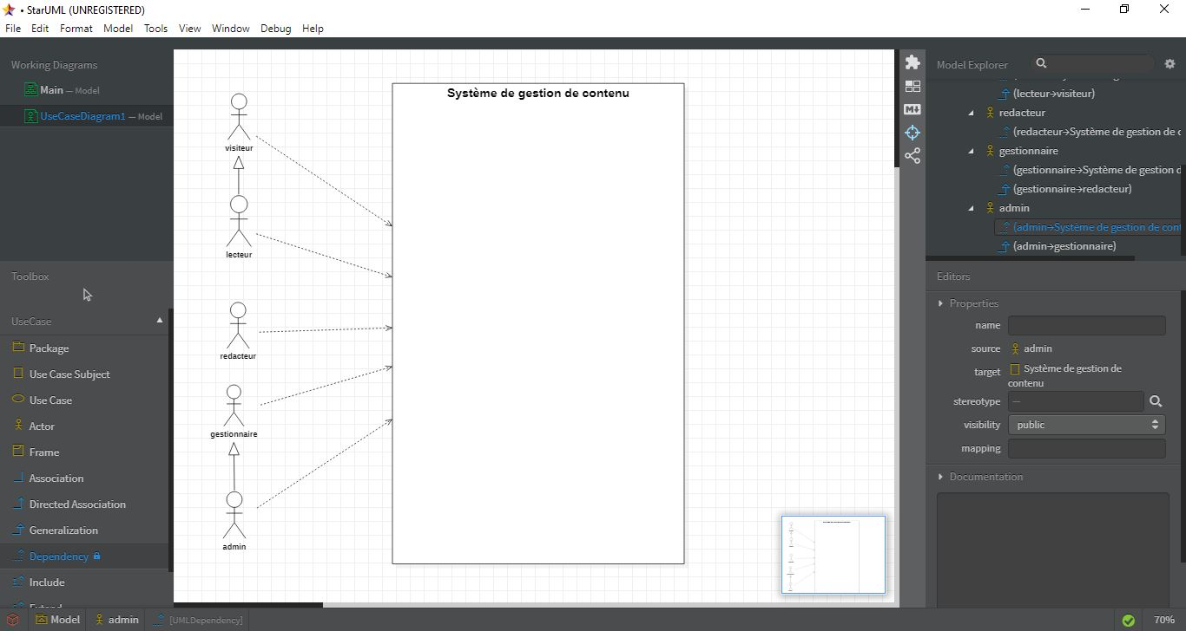

Diagramme de contexte

1. DIAGRAMME DE PACKAGE

Fonctionnalité par acteur

|  |  |
| --- | --- |
| **Package** | **fonctionnalité** |
| **sécurité** | * Se connecter * Créer un profil * Créer un compte * S’inscrire |
| **gestion de contenu** | * Gérer des catégories * Gérer des articles * Lister des rédacteurs * Lister des lecteurs * Bloquer les lecteurs ou rédacteurs * Supprimer des commentaires * Faire des commentaires * Lister les commentaires * Filtrer par les articles par catégorie, état (publier/dépublier ou brouillon), par date, par état, par rédacteur |
| **gestion de réservation** | * Lister les réservations * Annuler ou valider une réservation |

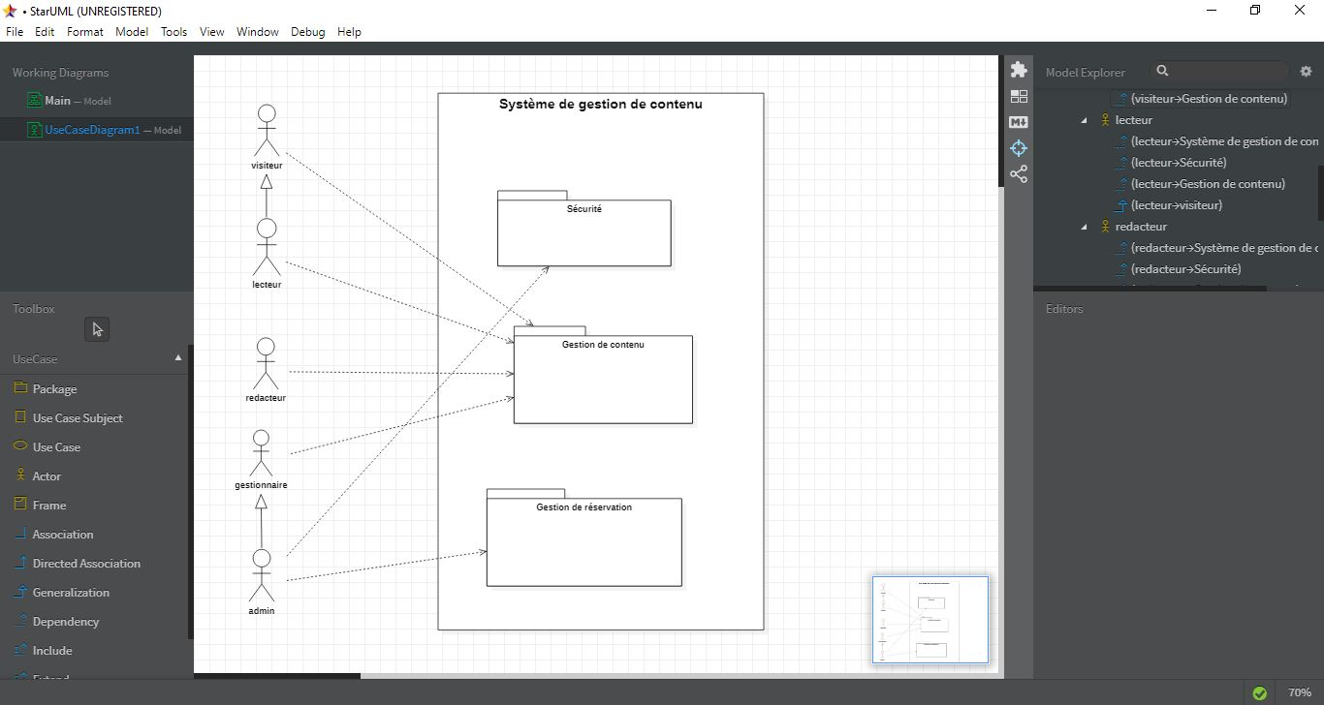

Diagramme de package

1. DIAGRAMME DE USE CASE

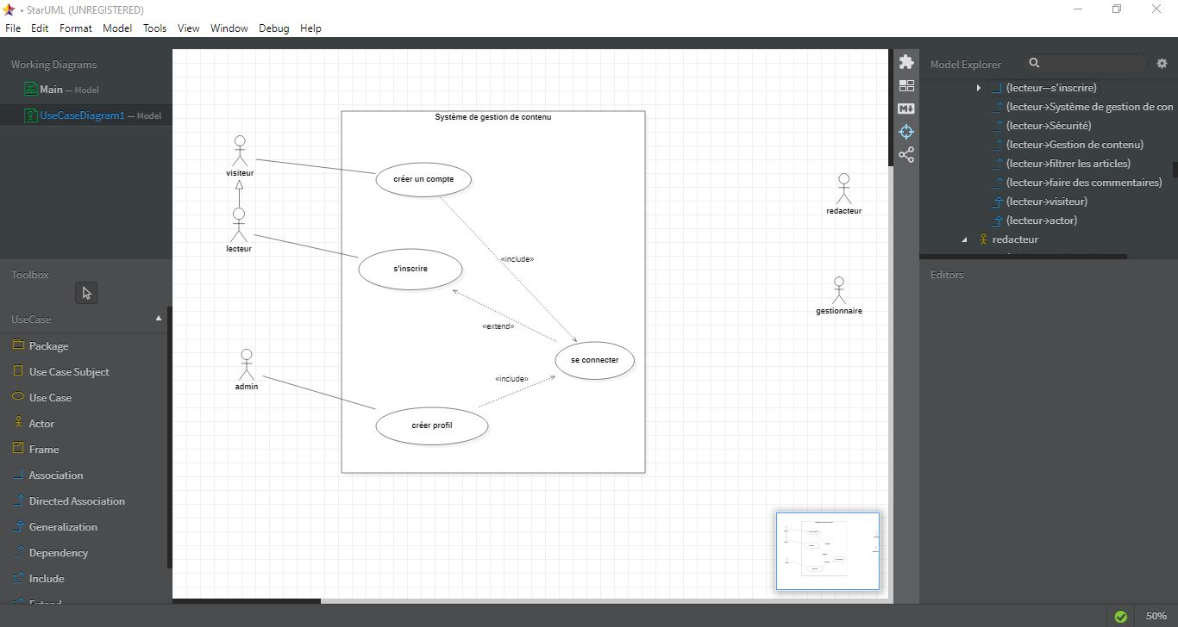

Diagramme de use case Sécurité

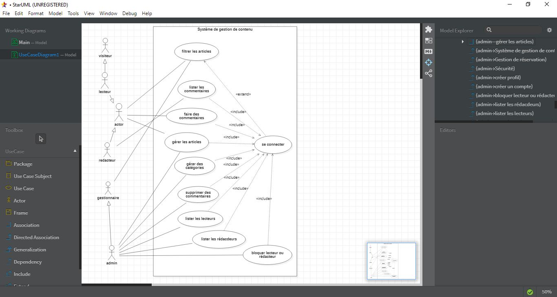

Diagramme de use case gestion de contenu

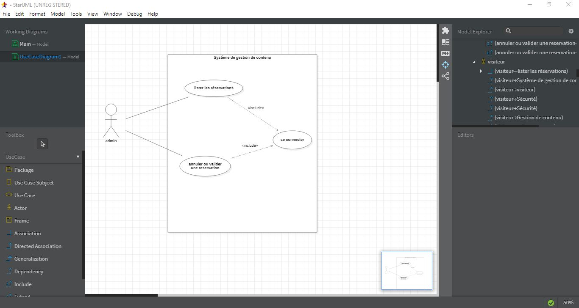

Diagramme de use case gestion de réservation

1. DIAGRAMME DE SEQUENCE

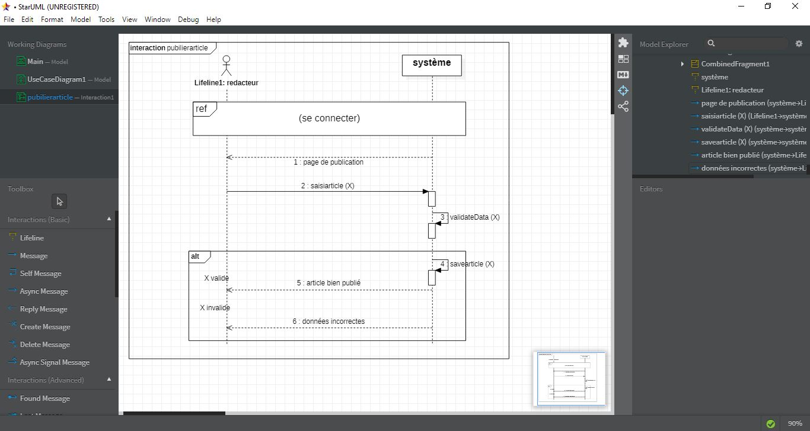

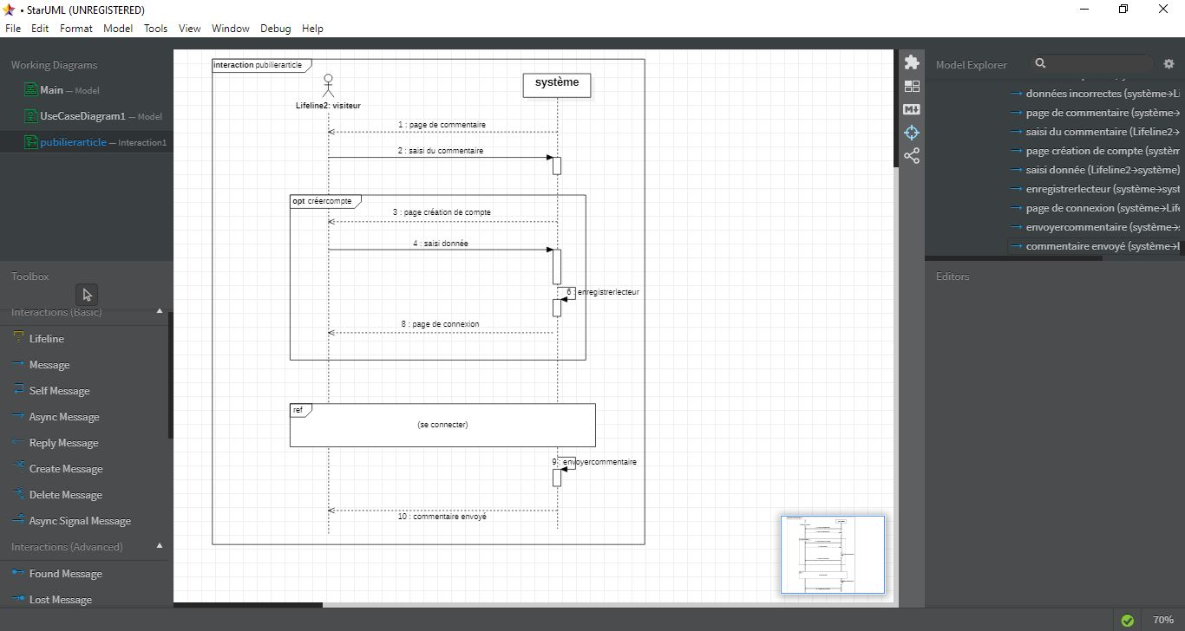

1. DIAGRAMME DE CLASS

